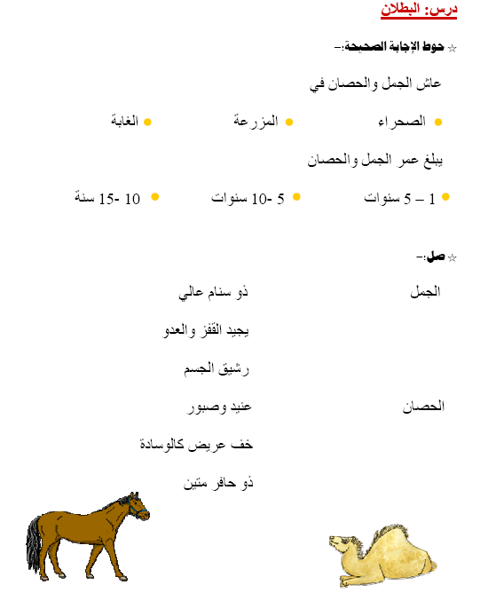
عمل الطالبة : ................... الصف : الثاني/......
صلِ الكلمة بما يناسبها :
حوطي الإجابة الصحيحة :
الإسم : ................................................ الشعبة : .............

